BẢN ĐĂNG KÝ DỰ THI SƠ BỘ
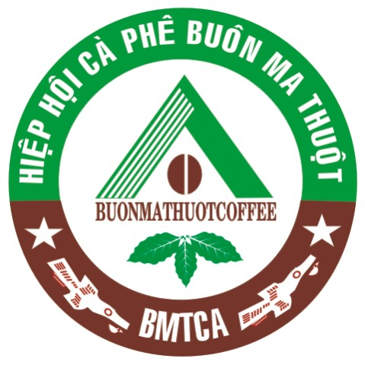
Cà phê đặc sản Việt Nam 2021
“VietNam Amazing Cup 2021”

- Tên đơn vị trực tiếp sản xuất cà phê nhân:
………………………………………………………………………….....
Địa chỉ:…………………………………………………………………..
- Tên đơn vị trực tiếp liên kết, hợp tác với nông dân sản xuất cà phê nhân (nếu không trực tiếp sản xuất):
………………………………………………………………………….....
Địa chỉ:……………………………………………………………………
- Tên người đại diện đơn vị đăng ký dự thi:…………………………….
Số điện thoại:…………………………Email:………………………...
- Địa chỉ nơi trồng cà phê:………………………………………………
- Số lượng mẫu dự kiến đăng ký dự thi:
- Cà phê vối:……………...mẫu; Cà phê chè:…………………mẫu
- Sản lượng dự kiến:
- Cà phê vối:………………kg; Cà phê chè:…………………..kg
- Phương pháp chế biến:………………………………………………
………….., ngày…. tháng….. năm………
Đại diện đơn vị dự thi
(Ký ghi rõ họ tên, đóng dấu nếu có)

Lưu ý:
- Đối với các đơn vị liên kết sản xuất (không có vùng nguyên liệu) phải có Hợp đồng với nông hộ sản xuất, trong hợp đồng nêu rõ các hạn mục đầu tư và cam kết với nông hộ
- Lệ phí dự thi khi đăng ký sơ bộ: 5 triệu đồng (Năm triệu đồng); Đối với hội viên Hiệp hội được giảm 10%
Lệ phí dự thi nộp trực tiếp tại văn phòng Hiệp hội cà phê Buôn Ma Thuột – địa chỉ 15A Trường Chinh – Tp. Buôn Ma Thuột – Đắk Lắk hoặc chuyển khoản theo thông tin sau:
- Chủ tài khoản: Hiệp hội cà phê Buôn Ma Thuột
- Số tài khoản: 0231000554522
- Ngân hàng: Vietcombank – Đắk Lắk
- Bản đăng ký dự thi sơ bộ nộp cho Hiệp hội cà phê Buôn Ma Thuột trước ngày 20/02/2021

